
№ 2, декабрь 2006 г Пресс центр МОУ СОШ №8


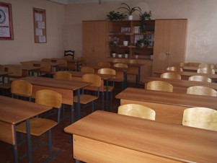

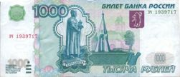

Миллион «работает» на школу.

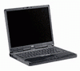
Заветный миллион рублей МОУ СОШ №8 получила в приоритетном национальном проекте «Образование» среди школ, реализующих инновационные программы. Деньги были перечислены в конце августа. Составили смету, над которой работали все вместе: администрация школы, руководители методических объединений, школьный родительский комитет. Все покупки должны быть направлены на образовательно-воспитательный процесс.
Мы приобрели: мультимедийный проектор, аудиоаппаратуру, ноутбук, цветные принтеры, ксерокс - три в одном, лингафонный кабинет, много мебели. Полный перечень приобретенного оборудования можно увидеть на информационном стенде школы.
Учащиеся нашей школы теперь могут сказать, что условия их обучения не хуже, чем в столице. Сделано все, чтобы ребятам было комфортно, а качество их знаний повышалось. В новый 2007 год мы вступаем с хорошо пополненной материальной базой. Мы рады этому.
Поздравляем всех с новым 2007 годом и желаем здоровья, удач, счастья и исполнения всех желаний!
С НОВЫМ 2007 ГОДОМ!


____________________________________________________________________________________
Тираж: 50 экз. г Кузнецк ,Пензенская область, Минская 10 а.

